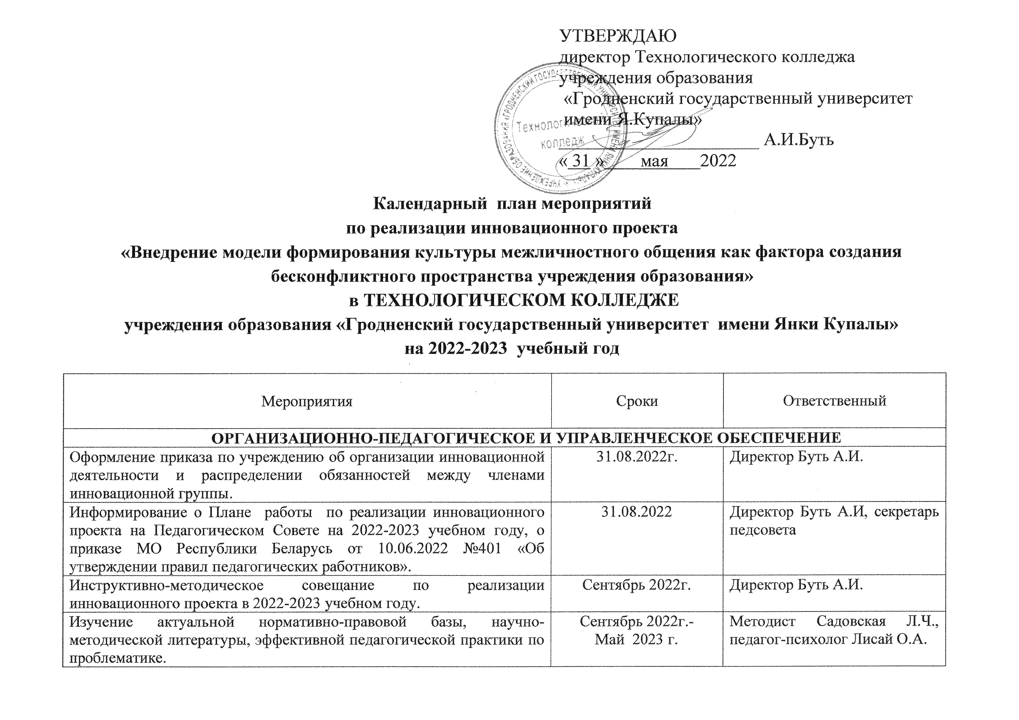
Подготовка и размещение информационных материалов по реализации проекта в ГУО «Академия последипломного образования», сайте УО. | Октябрь 2022г, декабрь 2022г,  март 2023г, май 2023г. | Члены творческой группы
Анализ деятельности и составление аналитической справки о промежуточных результатах реализации инновационного проекта в 2022-2023 учебном году. | май 2023г. | А.И.Буть
Разработка проекта календарного плана работы по инновационному проекту на 2023-2024учебном году. | май 2023г. | А.И.Буть
Включение в Планы работ мероприятий по реализации инновационной деятельности:  - План воспитательной и идеологической работы кураторов групп 2 курса (участвующие в реализации проекта):  - «Навыки адекватного реагирования в кризисной ситуации». «Искусство договариваться. Способы решения конфликтных ситуаций».  - «Психологическая культура личности: что мы знаем об этом». | Сентябрь 2022  Январь 2023  Март 2023 | Кураторы групп 2 курса
- План методической работы колледжа:  - Семинар-практикум «Создание образовательного «WEB-квеста» (познавательный, исследовательский и коммуникативный компонент обучения).  - Семинар «Дизайн-мышление как подход к проектированию учебного занятия» (в контексте создания комфортной образовательной среды).  - Семинар-практикум «Проект креативного учебного занятия как навык эффективной коммуникации педагога и учащихся».  - Практическая конференция педагогического мастерства дидактических материалов в работе.  - Практическая конференция исследовательских и творческих работ учащихся. | Ноябрь 2022-  Март 2023  Февраль 2023  Март 2023  Май 2023  Февраль 2023  Май-Июнь 2023 | Методист Садовская Л.Ч.
План работы Методического объединения кураторов:  - Консультация-презентация «Типы конфликтных личностей. Особенности взаимодействия».  - Консультация-презентация «Психологический портрет первокурсника (общие рекомендации по организации индивидуального подхода в создании безопасной образовательной среды с учетом результатов психологического тестирования).  - Кейс-метод «Разрешение педагогического конфликта. Интуиция и импровизация».  - Консультация «Психолого-педагогические аспекты взаимодействия с семьёй: возможности и ограничения». | Октябрь 2022  Ноябрь 2022  Январь 2023  Февраль 2023 | Педагог-психолог О.А.Лисай
В рамках работы Школы молодого педагога:  - Слайд-проект «Педагог и проблемы дисциплины или как приемлемо отвечать на неприемлемое поведение учащихся». | Октябрь 2022 | Педагог-психолог О.А.Лисай
В рамках недели цикловой комиссии (СГиФД, МДиПО), Дня специальности (МиЭЭ, ХТНВМиИ, МиАХПиПСМ), Дня иностранного языка:  - Серия открытых учебных занятий и воспитательных мероприятий (с использование форм, методов, технологий коллективного взаимодействия). | Ноябрь 2022-  Апрель 2023; | Методист Л.Ч. Садовская, председатели ЦК
Самостоятельное изучение участниками творческой группы специализированной психолого-педагогической литературы в рамках тематики проекта. | Постоянно | Члены инновационной группы
Обсуждение на заседании инновационной группы вопросов:  - промежуточных итогов реализации проекта;  - итогов реализации проекта за 2022-2023 учебный год. | Декабрь 2022  Апрель 2023 | Члены инновационной группы
Создание дидактического обеспечения в рамках реализации мероприятий по формированию культуры межличностного общения учащихся. | В течение года | Члены инновационной группы
Реализация открытого образовательного и развивающего онлайн и офлайн пространства УО, направленного на формирование культуры межличностного общения (реализация проектной деятельности в соцсетях, сайте и др.). | Сентябрь  2022г. – Май  2023г. | Заместитель директора по воспитательной работе С.Н.Чухнов
2. МЕТОДИЧЕСКОЕ И ИНФОРМАЦИОННОЕ ОБЕСПЕЧЕНИЕ
Организация обучения (семинаров, вебинаров, курсов повышения квалификации, консультаций и др.) педагогов, осуществляющих инновационную деятельность с целью повышения уровня исследовательской компетентности участников. | Сентябрь 2022–декабрь 2022г. | Методист  Л.Ч. Садовская.
Консультации для участников инновационной группы по ведению документации проекта. | В течение года | Методист Л.Ч. Садовская, педагог-психолог О.А.Лисай
Создание и пополнение электронной базы методических материалов участниками инновационного проекта (на образовательном портале Modlle/ сетевом окружении). | В течение года | Участники инновационного проекта
Размещение фото-видео отчетов о реализуемых мероприятиях в рамках проекта. | В течение года | Заместитель директора по воспитательной работе С.Н.Чухнов, участники проекта
Активизация межсетевого взаимодействия и трансляции результатов реализации инновационной деятельности. | В течение года | Заместитель директора по воспитательной работе С.Н.Чухнов, участники проекта
3. ИНФОРМАЦИОННО-АНАЛИТИЧЕСКОЕ ОБЕСПЕЧЕНИЕ
Совещании при директоре:  –анализ результатов реализации инновационного проекта за 2022-2023 уч.г. | Декабрь 2022г.  Апрель 2023г. | Члены творческой группы
Проведение консультаций по результатам мониторинга процесса инновационной деятельности для корректировки используемых приемов и форм работы. | В течение года | Члены творческой группы
Трансляция результатов реализации инновационной деятельности (участие и выступление в конференциях, семинарах, публикация статей и др.). | В течение года | Члены творческой группы
Пополнение на сайте колледжа электронной папки «Экспериментальная/ инновационная деятельность». | В течение года | Члены творческой группы
Анализ динамики эмпирических результатов анкетирования составляющих культуры межличностного общения субъектов образовательного процесса колледжа (учащихся, педагогов, участников инновационной группы). | Октябрь-декабрь 2022 | Педагог-психолог О.А.Лисай
Распространение памяток, буклетов, листовок и др. для учащихся, родителей, педагогов о причинах и способах решения конфликтов, навыков конструктивного взаимодействия. | В течение года | Педагог-психолог О.А.Лисай, кураторы
4. ПСИХОЛОГО-ПЕДАГОГИЧЕСКОЕ ОБЕСПЕЧЕНИЕ
Обеспечение психолого-педагогического сопровождения процесса внедрения модели формирования культуры межличностного общения как фактора создания бесконфликтного пространства учреждения образования (консультационное направление). | В течение года | Педагог-психолог О.А.Лисай
Проведение диагностики обучающихся 2 курса:  - мониторинг психоэмоционального состояния, социометрической структуры группы;  - исследование социометрической структуры группы (повторное);  - изучение личностной конфликтогенности по методике «Личностная агрессивность и конфликтность» Ильина-Ковалёва;  - мониторинг уровня воспитанности. | Октябрь 2022  Март 2023  Март 2023  Апрель 2023г. | Педагог-психолог О.А.Лисай, кураторы
Проведение диагностики кураторов 2 курса:  - диагностика мотивационных ориентаций в межличностных коммуникациях (И.Д. Ладанов, В.А. Уразаева). | Декабрь 2022 | Педагог-психолог О.А.Лисай
Разработка тематики мероприятий для кураторов групп по вопросам развития культуры межличностного общения обучающихся. | Август-сентябрь 2022 | Заместитель директора по воспитательной работе С.Н.Чухнов, педагог-психолог  О.А.Лисай
Разработка тематики и проведение воспитательных часов по развитию основных компонентов культуры межличностного общения. | Август-сентябрь 2022 | Заместитель директора по воспитательной работе С.Н.Чухнов, кураторы групп,  педагог-психолог О.А.Лисай
Проведение мероприятий в рамках Месяца Позитива и декады психологического благополучия. | Сентябрь-октябрь 2022г., март 2023 | Педагог-психолог  О.А.Лисай
Проведение индивидуальных консультаций для кураторов, по вопросу организации взаимодействия с учащимися имеющими проблемы в поведении и общении со сверстниками (по мере необходимости). | в течение года | Педагог-психолог  О.А.Лисай
Реализация учебных предметов для учащихся в рамках тематики проектной деятельности:  - «Основы коммуникации и командообразования» (для учащихся 2 курса, специальности ПОИТ, ТПО);  - «Основы менеджмента» (для учащихся 2 курса) (темы Социально-психологические методы управления, «Власть и руководство», «Управление конфликтами»»). | в течение года | Заместитель директора по учебной работе И.В.Гриневич
5. МАТЕРИАЛЬНО-ТЕХНИЧЕСКОЕ ОБЕСПЕЧЕНИЕ
Обеспечение открытого доступа к материалам об инновационной деятельности (пополнение банка тематических методических разработок воспитательных мероприятий). | в течение года | Заместитель директора по учебно-производственной работе П.А.Воронецкий
Обеспечение финансовой поддержки участников инновационной деятельности. | в течение года | Директор колледжа А.И.Буть

